259_Richard’s Pipit

圖片檔案 | 內容 (連環圖) | 攝影者
259RicPip1_1.jpg | 1. 閒逛──田鷚在塱原田邊，若無其事地「閒逛」。 | 呂德恒
259RicPip1_2.jpg | 2. 鬆毛鬆翼──準備洗澡了！ | 呂德恒
259RicPip1_3.jpg | 3. 碌地沙──把藏在身體內的蟲甩掉。 | 呂德恒
259RicPip1_4.jpg | 3. 碌地沙──把藏在身體內的蟲甩掉。 | 呂德恒
259RicPip1_5.jpg | 3. 碌地沙──把藏在身體內的蟲甩掉。 | 呂德恒
259RicPip1_6.jpg | 4. 爽晒──「洗完白白」的田鷚，繼續在田邊上閒逛。 | 呂德恒
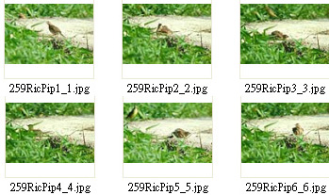
攝影者：呂德恒

田鷚游乾水洗澡

IQ題──雀鳥如何洗澡？跳落水洗個痛快？如果沒有水怎辦？不洗澡？大骯髒吧。其實「游乾水」一樣可以清除羽毛上的髒物。大家若目睹雀鳥在地上滾個不停，不要以為牠們在發神經，其實那是難得一見的「沙浴」鏡頭。

「沙浴」也可洗白白

一些雀鳥例如鷚、麻雀，都是「碌地沙」的高手。攝影者有一次在塱原觀鳥時，偶然遇上田鷚在田邊洗了一個沙浴，只見牠在沙堆鬆起羽毛，左轉右轉。他形容「見牠在沙堆中像一隻大老鼠般，不停左右竄來竄去。」所謂洗澡大過天，田鷚懶理攝影者在旁狂按快門，「碌地沙」過程足足持續1至2分鐘。

清理羽毛保飛行安全

對雀鳥來說，洗澡不單是為了儀容、防止「身痕」，亦是為了生存。要順利飛行或成功降落的話，必順把羽毛整理乾淨貼服，不可偷懶。故幾乎所有鳥類每天都會洗澡，以清理羽毛。

雀鳥在沙堆中亂滾的「沙浴」乾洗方法，可以把身上的寄生蟲甩掉，包括會啃羽毛的叮咬蝨，以及吸血蟲子、跳蚤等。

